 | COLÉGIO PEDRO II – CAMPUS SÃO CRISTÓVÃO III  2ª CERTIFICAÇÃO DE MATEMÁTICA I – ANO 2013  1ª SÉRIE - TARDE  ___ de ________________ de 2013 |  |  | CPII  UESC III
Prof. |  | Coord. MARIA HELENA M BACCAR | TURMA: | NOTA:
Nome: GABARITO |  |  | NÚMERO: | NOTA:

1ª QUESTÃO (valor: 1,0)

Assinale verdadeiro (V) ou falso (F) nas afirmativas abaixo. Justifique as alternativas falsas.

( V ) Sobre os conjuntos numéricos podemos afirmar que (IN ∩ Q) ⊂ (Z ∩ IR).

Todos os naturais são racionais. Logo, (IN ∩ Q) = IN. Analogamente, todos os inteiros são reais, implicando (Z ∩ IR) = Z. Finalmente, todos os naturais são inteiros. Então, IN ⊂ Z.

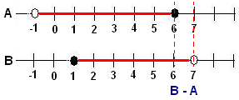
( F ) Se A = ]-1,6] e B = [1,7[ então B – A = [6,7[.

Como o elemento 6 pertence ao conjunto A, não poderá pertencer a (B – A). Logo, o intervalo é (B – A) = ]6, 7[.

( F ) A fração geratriz do número 2,555 é . 2,555 não é uma dízima. $2,\text{555}=\frac{\text{2555}}{\text{1000}}=2\frac{\text{111}}{\text{200}}$.

( F ) Seja a expressão E = 1,222... + 2,13333....O valor de E é .

.

2ª QUESTÃO (valor: 1,0)
Uma função y = f(x) tem o gráfico abaixo.

Determine:
a) O domínio. b) O intervalo onde a função é crescente.
c) O estudo de sinal.
d) O valor da expressão E = 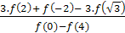

Solução. Analisando o gráfico, temos:

a) D(f) = [– 2, 5]

b) Crescente: [– 2, 0] ∪ [4, 5]

c) O gráfico intersecta o eixo X em três pontos. Temos:
- f(x) < 0: ]3, 5[
- f(x) = 0: {– 2, 3, 5}
- f(x) > 0: ]– 2, 3[

d) $E=\frac{3\text{.}f(2)+f(−2)−3\text{.}f\left(\sqrt{3}\right)}{f(0)−f(4)}=\frac{3\text{.}(1)+(0)−3\text{.}(1)}{(1)−(−1)}=\frac{3−3}{2}=0$.
3ª QUESTÃO (valor: 0,5)
Considere a função f, dada por: $f(x)=\begin{aligned}\left\{−3x, \text{se} x≤0 | \right.\left\{x^{2}−5x+1, \text{se} 0<x≤5 | \right.\end{aligned}$. Calcule: 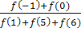
Solução. Observando os intervalos de cada valor de x, temos:

$\begin{aligned}\left\{f(−1)=−3\text{.}(−1)=3 | \right.\left\{f(0)=−3\text{.}(0)=0 | \right.\left\{f(1)=(1)^{2}−5\text{.}(1)+1=1−5+1=−3 | \right.\left\{f(5)=(5)^{2}−5\text{.}(5)+1=\text{25}−\text{25}+1=1 | \right.\end{aligned}$.

4ª QUESTÃO (valor: 0,5)

O preço do serviço executado por um pintor consiste em uma taxa fixa de R$150,00 mais R$25,00 por metro quadrado (m²) de área pintada. Determine:

a) O preço cobrado pela pintura de 200 m².

Solução. O preço será: P = 150 + 25.(200) = 150 + 5000 = R$5150,00.

b) Um cliente pagou R$ 4500,00 pelo serviço de pintura. Qual a área pintada?

Solução. Considerando A, a área pintada, temos:

$\begin{aligned}\left\{P=\text{4500} | \right.\end{aligned}$.

5ª QUESTÃO (valor: 0,5)

O número de atletas nas Olimpíadas vem aumentando nos últimos anos, como mostra o gráfico. Mais de 10.000 atletas participaram dos Jogos Olímpicos de Sydney, em 2000.

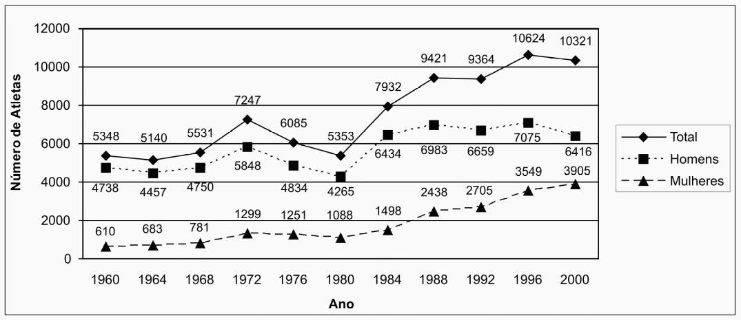

Nas últimas cinco Olimpíadas, esse aumento ocorreu devido ao crescimento da participação de:

(A) homens e mulheres, na mesma proporção.
(B) homens, pois a de mulheres vem diminuindo a cada Olimpíada.
(C) homens, pois a de mulheres praticamente não se alterou.
(D) mulheres, pois a de homens vem diminuindo a cada Olimpíada.
(E) mulheres, pois a de homens praticamente não se alterou. A linha correspondente aos homens apresentou um crescimento mais suave que a linha das mulheres.

